SZAKMAI ÉLETRAJZ
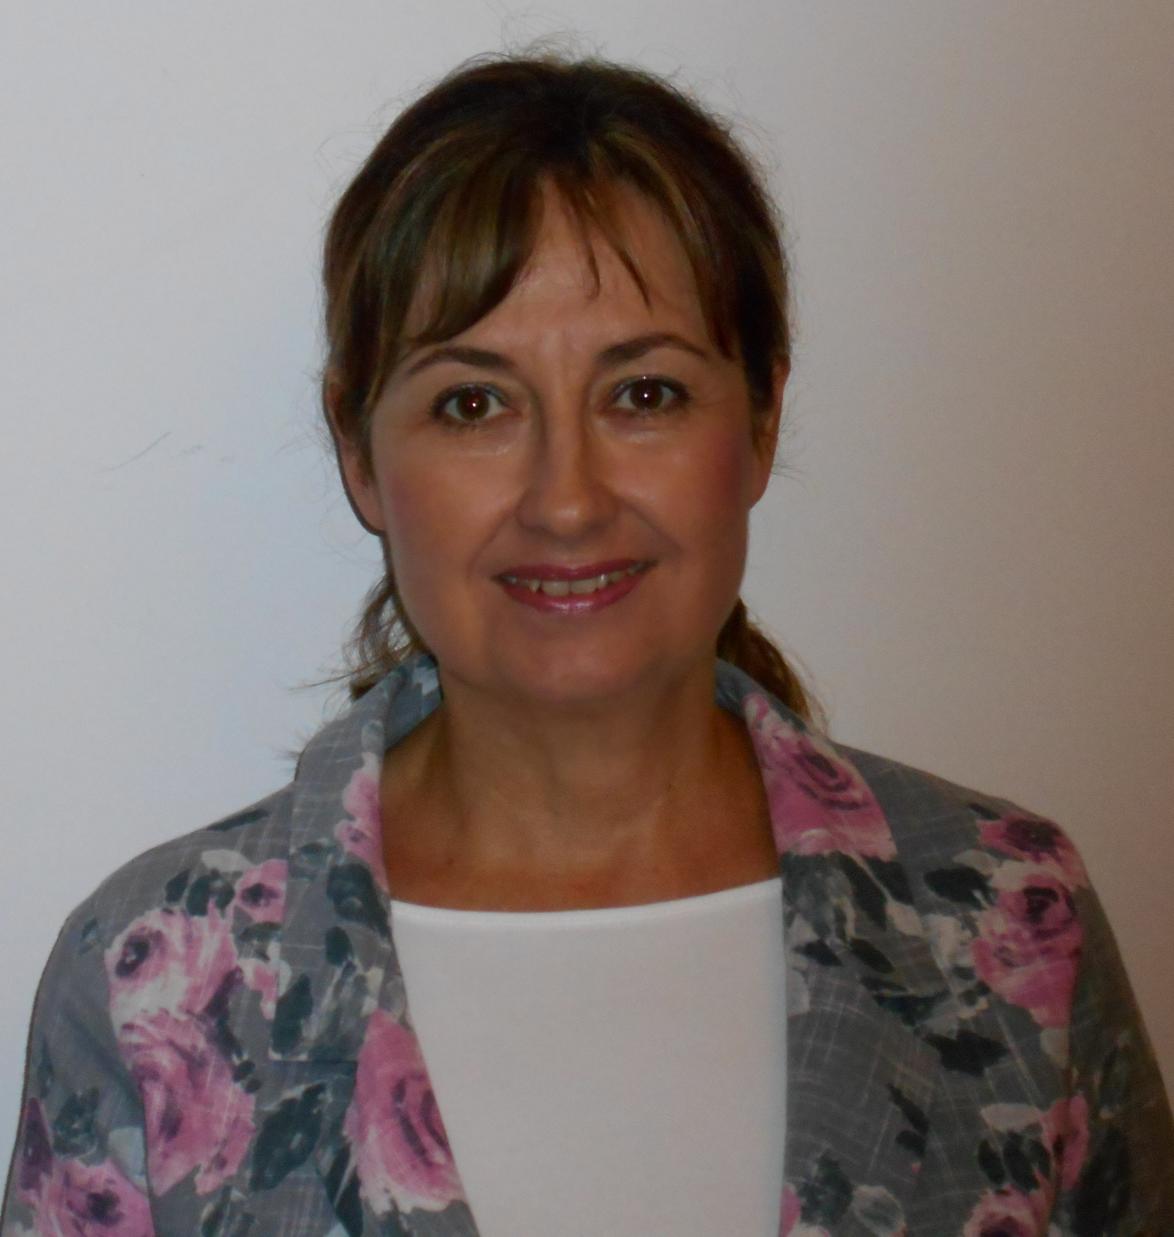

DR. KECZER GABRIELLA

Tanulmányok, végzettségek, FoKOZATOK

- Nyugat-magyarországi Egyetem Közgazdaságtudományi Kar: habilitáció, gazdálkodás- és szervezéstudományok (2014)
- Szent István Egyetem Gazdálkodás- és Szervezéstudományi Doktori Iskola, Vezetéstudomány szakirány: doktori képzés (2003-2008), PhD fokozat, summa cum laude minősítéssel
- Szegedi Tudományegyetem Gazdaságtudományi Kar: közgazdasági képzés (1998-2001), közgazdasági szakirányú képzettség
- József Attila Tudományegyetem-Magyar Újságírók Szövetsége: újságíróképzés (2001-2002), felsőfokú újságírói szakképesítés
- József Attila Tudományegyetem Bölcsészettudományi Kar: angol nyelv és irodalom mester szak, történelem mester szak (1986-1991), angol nyelv és irodalom középiskolai tanári oklevél, történelem középiskolai tanári oklevél

Munkahelyek, munkakörök

- Szegedi Tudományegyetem Juhász Gyula Pedagógusképző Kar Felnőttképzési Intézet: 2010-2015: főiskolai docens, 2015-: egyetemi docens
- Szegedi Tudományegyetem Mérnöki Kar Ökonómiai és Vidékfejlesztési Intézet: 2001-2004: tudományos munkatárs, 2004-2006: főiskolai tanársegéd, 2006-2009: főiskolai adjunktus, 2009-2010: főiskolai docens
- Szegedi Tudományegyetem Rektori Hivatal: 2002-2011: SZTE sajtószóvivő, média-koordinátor – további megbízással (felelős a Szegedi Tudományegyetem média-megjelenéseiért és sajtókommunikációjáért)
- Délmagyarország c. napilap szerkesztősége (Csongrád Megyei Lapkiadó, Lapcom Kft.): 1991-2001: újságíró, 1997-1999: rovatvezető (egyetemi-kulturális rovat), 1999-2001: szerkesztő

OktatÓi tevékenység:

menedzsment és gazdaságtan tárgyak oktatása az SZTE Juhász Gyula Pedagógusképző Karon, a Gazdaságtudományi Karon és a Természettudományi és Informatikai Karon (vezetési ismeretek, projektmenedzsment, változásmenedzsment, tudásmenedzsment, kultúragazdaságtan, oktatásgazdaságtan, oktatási és kulturális szervezetek irányítása /angol nyelven/)

A Szegedi Tudományegyetemen kívüli oktatási tevékenység:
- 2014-2016: Nemzeti Művelődési Intézet (vezetési ismeretek integrált művelődési intézmény vezető-képzésben több alkalommal)
- 2014: Central European University Business School (egynapos kurzusok amerikai egyetemistáknak két alkalommal, emberi erőforrás menedzsment témakörben)
- 2013: Dél-Alföldi Regionális Fejlesztési Ügynökség (projektmenedzsment)
- 2010: Babes-Bolyai Egyetem (Kolozsvár) (Erasmus ösztöndíjjal)
- 2009: Agroparistech (Párizs) (Erasmus ösztöndíjjal)

KUTATÓI TEVÉKENYSÉG

Kutatási terület: felsőoktatás-kutatás, oktatás-menedzsment

Tudományos közlemények száma: 99, független hivatkozások száma: 60

RÉSZVÉTEL A TUDOMÁNYOS KÖZÉLETBEN

Tudományos folyóirat szerkesztőbizottsági tagság:
- Taylor -- Gazdálkodás és szervezéstudományi folyóirat főszerkesztő helyettese (2014-)
- Közép-Európai Közlemények szerkesztő bizottságának tagja (2008-)
- VIKEK Közlemények főszerkesztő helyettese (2010-2013)
- Jelenkori gazdasági és társadalmi folyamatok c. folyóirat szerkesztő-bizottságának tagja (2008-2010)

Részvétel doktori iskola munkájában: Rendszeres részvétel a Nyugat-magyarországi Egyetem Széchenyi István Doktori Iskolájának és a Debreceni Egyetem Ihrig Károly Doktori Iskolájának munkájában: doktori értekezések bírálata, bizottsági tagság műhelyvitákon, doktori védéseken és habilitációkon

Konferencia szervezés: 7 országos vezetéstudományi konferencia szervezése (a ’Taylor’ vezetéstudományi konferencia-sorozat szervező bizottság elnöke)

Szekcióelnöki tevékenység: 14 hazai és 5 külföldi konferencia szekcióelnöke

Tagság tudományos szervezetekben, szakmai együttműködés:
- 2006 óta alapító és aktív elnökségi tagja az Egyesület Közép-Európa Kutatására tudományos társaságnak; a vezetéstudományi terület irányítója
- 2012 óta tagja az MTA IX. Tudományos Osztály Emberi Erőforrások Gazdaságtana Tudományos Bizottság Gazdálkodás az Emberi Erőforrásokkal Albizottságának
- 2010 óta tagja a Budapesti Corvinus Egyetem Nemzetközi Felsőoktatási Kutatások Központjának
- Folyamatos szakmai együttműködés, kapcsolódó kutatómunka az ELTE Pedagógiai és Pszichológiai Kar Felsőoktatás-menedzsment Intézeti Központjával

PÁLYÁZATI ÉS SZAKÉRTŐI TEVÉKENYSÉG

- Senior kutató a BGE Innovatív megoldásokkal Zala megye K+F+I tevékenysége hatékonyságának növeléséért című EFOP pályázatban (2017-)
- Senior kutató az ELTE Helyi innovációk keletkezése, terjedése és rendszerformáló hatása az oktatási ágazatban című OTKA kutatásában (2016-)
- Senior kutató az SZTE A társadalmi innováció feltételeinek feltárása a tudás-alapú ipart támogató szolgáltatások fejlesztése” című TÁMOP pályázatban (2016)
- Nemzeti Foglalkoztatási Alap Szakképzési és felnőttképzési kutatásokat támogató pályázati program kutatásvezetője 2 kutatási programban (2015-2016)
- Nemzeti Foglalkoztatási Alap Szakképzési és felnőttképzési kutatásokat támogató pályázati program egyéni ösztöndíjas kutatója (2015)
- A Dél-alföldi Felnőttképzési - Szakképzési Tudástár és Tanácsadó Központ létrehozása című TÁMOP pályázat: részvétel a pályázat előkészítésében és elkészítésében, tananyagfejlesztés, oktatási tevékenység, videó-szeminárium, rendezvényszervezés (2012-2013)
- A Tudományos eredmények disszeminációja a Szegedi Tudományegyetemen c. TÁMOP pályázat média moduljának vezetője (2009-2011)
- A Kimenet orientált képzésfejlesztés a Dél-alföldi régió szolgáltató egyetemén című TÁMOP pályázat kommunikációs vezetője (2012)
- Szakértői, tanácsadói tevékenység a vállalati szférában teljesítmény-menedzsment rendszerek kialakításában

Nyelvismeret:

- angol: felsőfok
- francia: alapfok

Szeged, 2017. szeptember 1.

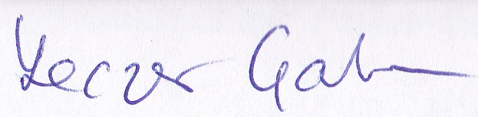
Dr. habil. Keczer Gabriella

